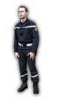
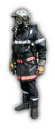
LES RELATIONS DES SAPEURS-POMPIERS
AVEC LES MEDIAS
_____________________________________________

- Avec près de 8.000 interventions par jour, les sapeurs-pompiers de France, au travers de leurs activités, fournissent en permanence matière à communiquer aux médias.
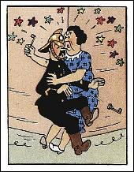
- Tous les jours, une édition de journal télévisé ou un journal d'informations, nationales ou locales, évoquent un fait divers dans lequel apparaissent les sapeurs-pompiers.
- On comprend donc aisément que les journalistes aient quotidiennement besoin de dialoguer avec les sapeurs-pompiers.
- Mais ATTENTION, communiquer avec la presse n'est pas facile, car le sapeur-pompier interviewé représente son institution : le SDIS.
- Ainsi, le sapeur-pompier qui n’est pas qualifié en matière de relations publiques, n'a pas le droit de répondre aux journalistes, ni de faire un communiqué de presse.
1- L’OFFICIER DE PRESSE :


- Le plus souvent, un Officier de presse est chargé des relations avec les médias : il n’a le droit de se prononcer que sur les faits : il raconte ce qui s’est passé et explique la nature exacte de l’intervention des secours => secourisme, désincarcération, déblaiement, extinction, etc.. L’OFFICIER DE PRESSE est le meilleur interlocuteur des journalistes locaux sur les lieux d'une intervention les connaissant souvent très bien.

2- LES AUTRES INTERLOCUTEURS DE L’URGENCE :

- Les officiers chargés de communication sont en particulier :

- Le Directeur du SDIS (qui a toute latitude pour communiquer avec la presse ;

- Le COS (Commandant des Opérations de Secours) qui doit se cantonner à informer sur les opérations en cours ;
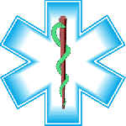
- le DSM (Directeur des Secours Médicaux) qui, en tant que médecin, ne doit communiquer que sur les questions relatives aux victimes.

- Les témoins :
- Néanmoins, en matière de secours, les sapeurs-pompiers ne sont pas les seuls à pouvoir communiquer avec la presse, Il y a bien entendu les témoins, qui s'expriment sous leur propre responsabilité, et qui sont très recherchés par les médias pour leur côté sensationnel.

3- LES ELUS LOCAUX

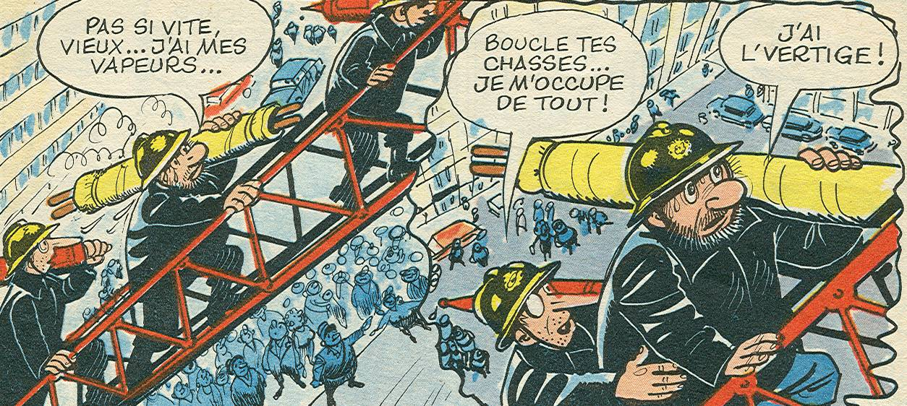
- Il arrive souvent que des élus se déplacent sur le terrain : le sénateur, le député, le maire, ses adjoints, les conseillers municipaux, etc.

- Les élus ont une liberté de parole plus importante : il n'est pas rare de voir naître une polémique entre un élu et les pouvoirs publics à propos du déroulement des opérations de secours.

